附件2：
天津检验检疫局交通示意图
一、天津检验检疫局面试考场（粉色标识）位置示意图：
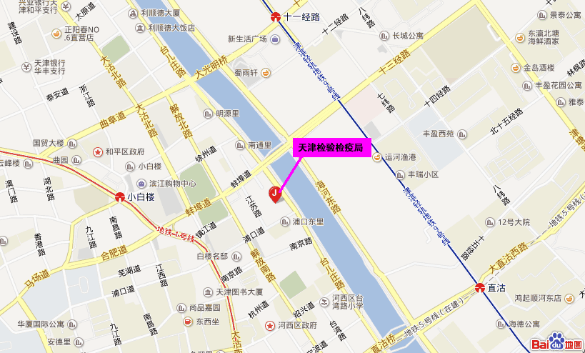
二、乘车线路
1、乘坐火车来天津：
①在天津站下，乘坐808、858路，至大营门站下，沿浦口道向东步行5分钟即到；或乘坐地铁3号线（天津南站方向），至营口道站，换乘转1号线（双林方向），至小白楼站下（C出口），沿南京路向南步行5分钟，左拐到浦口道向东步行5分钟即到。
②在天津西站下，乘坐地铁1号线（双林方向），至小白楼站下（C出口），沿南京路向南步行5分钟，左拐到浦口道向东步行5分钟即到。
③在天津南站下，乘坐地铁3号线（小淀方向），在营口道站下车，换乘地铁1号线（双林方向），至小白楼站下（C出口），沿南京路向南步行5分钟，左拐到浦口道向东步行5分钟即到。
2、乘坐飞机来天津：乘坐天津机场专线4路，至小白楼站下，沿南京路向南步行5分钟，左拐到浦口道向东步行5分钟即到。

